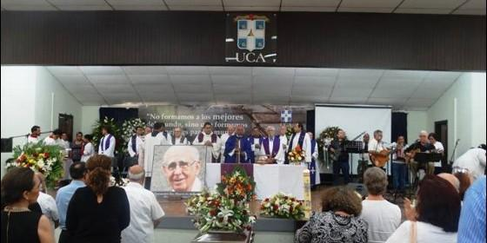
Funeral por Fernando Cardenal

Emotivo funeral al religioso en la Universidad Centroamericana de Managua

¡Adiós, Fernando Cardenal! El jesuita que liberó a Nicaragua con la educación

Provincial de los jesuitas: "Su mayor legado es el de una conciencia limpia"
Redacción, 22 de febrero de 2016 a las 09:54
Quien se negó rotundamente a conceder la excepción a los sacerdotes de Nicaragua para seguir trabajando en el Gobierno Revolucionario fue el Papa Juan Pablo II. Me duele esta afirmación pero cristianamente no puedo callarla
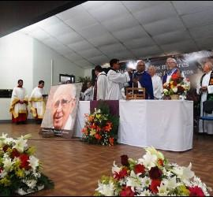
(Israel González Espinoza, corresponsal de RD en Nicaragua).- Ninguna alma más cabía en el auditorio César Jerez de la Universidad Centroamericana (UCA) de Managua. Ex alumnos, personalidades del ámbito político, sacerdotes jesuitas, académicos y familiares dieron hoy en Managua el último adiós al sacerdote jesuita Fernando Cardenal, quién dedicó toda su vida al compromiso de una Iglesia pobre y para los pobres desde la enseñanza y la justicia social.
Un signo proverbial que la Iglesia ha cambiado es que la misa de cuerpo presente fue oficiada por el mismísimo Arzobispo de Managua, Cardenal Leopoldo Brenes y los cantos que animaban la liturgia fueron los de la Misa Campesina Nicaragüense, entonada por Luis Enrique Mejía Godoy y otros músicos nicaragüenses en presencia de su hermano, el poeta Ernesto Cardenal, ex ministro de cultura de la Revolución Nicaragüense de 1979.
Lejos parece ya el tiempo en que el Vaticano prohibió a cuatro sacerdotes que ocupaban cargos en el gobierno sandinista seguir ejerciendo las doble función de ser "ministros de Dios y del pueblo".
En el caso de Fernando Cardenal, la Compañía de Jesús se vio obligada en 1984 a expulsarlo por "órdenes de arriba". Aquellos eran los tiempos en que la Iglesia volvía a los tiempos pre Concilio, a la gran disciplina fomentada desde Roma.
"Quien se negó rotundamente a conceder la excepción a los sacerdotes de Nicaragua para seguir trabajando en el Gobierno Revolucionario fue el Papa Juan Pablo II. Me duele esta afirmación pero cristianamente no puedo callarla", escribió el padre Fernando Cardenal en un afamado escrito que se volvió universal. Se llamó "Carta a mis amigos"y el jesuita la redactó tras conocer su expulsión de la Compañía de Jesús.
En 1990, la Compañía de Jesús volvió a admitir a Fernando Cardenal en su seno. Fue el primer caso en 500 años en que un hijo de Loyola fue expulsado de la orden y luego readmitido.
"En el 90 pasé por Roma, buscando financiamiento para una oenegé que yo había fundado con mis amigos después de dejar el ministerio de Educación y tuve una entrevista con el padre general Peter Hans Kolvenbach y me dijo: Hemos revisado de nuevo su expediente y encontré una auténtica objeción de conciencia. Añadido a esto, el testimonio de su vida me hace desear que usted entre de nuevo a la Compañía de Jesús" relató en entrevista Fernando Cardenal.
Durante la misa, el delegado del gobierno de Nicaragua al sepelio de Fernando Cardenal, el ex ministro de educación Miguel de Castilla resaltó el papel del jesuita en la enseñanza. "Fernando Cardenal deja un legado no solo para la educación nicaragüense, sino para la educación latinoamericana (...) Para mí el legado es de coherencia, un hombre como Carlos Fonseca, como el Ché Guevara, coherencia entre el decir y el hacer", aseveró el funcionario.
Por su parte el ex vicepresidente nicaragüense y escritor Sergio Ramírez resaltó a Cardenal como un hombre de integridad, sin dobleces. "Siempre estuvo del lado de los pobres".
En la misma línea se refirió en conversación con Religión Digital el superior de los jesuitas en Nicaragua, Padre Iñaki Zubizarreta, refiriendo que el legado mayor de Fernando Cardenal es el de una conciencia limpia. "Ése es un signo de cuando él puso su objeción de conciencia, para dejar el ministerio, la Compañía aceptó esa objeción pero por las leyes de la Iglesia tuvo que salir, y él decía: Yo no quiero salir. Por ello la Compañía volvió a readmitirlo después".
Luego de un breve recorrido por las instalaciones de la UCA de Managua, los restos mortales de Fernando Cardenal fueron trasladados al Cementerio General de la capital nicaragüense donde fueron depositados sus restos en la tierra, en medio de vivas y la entonación de los himnos de la Cruzada Nacional de Alfabetización -que él dirigió en 1980- y de las escuelas Fe y Alegría, de las cual fue director general hasta su muerte.
Y en medio de globos rojos que se elevaban al cálido cielo del trópico nicaragüense, se despidió al sacerdote jesuita que luchó toda su vida por mejorar la enseñanza en Nicaragua. Queda como legado suyo la Cruzada de Alfabetización (que redujo el analfabetismo del 56% al 12% en 1980) y las escuelas Fe y Alegría cuyas 22 escuelas atienden a la población estudiantil más pobre.
Hoy, así como en 1980 -tras concluir la Cruzada de Alfabetización-, Fernando Cardenal podrá presentarse en la Casa del Padre diciendo en voz alta: "¡Hemos cumplido!". Y además, les deja una tarea a los jóvenes de Nicaragua. "Yo espero que los jóvenes, regresen a las calles, ¡éstos jóvenes de ahora! Para hacer historia".

